(满分150分，考试时间100分钟)
考生注意：
1．本试卷物理部分含五个大题。
2．答题时，考生务必按答题要求在答题纸规定的位置上作答，在草稿纸、本试卷上答题一律无效。
一、选择题(共16分)
下列各题均只有一个正确选项，请将正确选项的代号用2B铅笔填涂在答题纸的相应位置上，更改答案时，用橡皮擦去，重新填涂。
1．地球属于太阳系中的（）
A．恒星B．行星C．卫星D．彗星
2．普通家用空调的功率最接近（）
A．10瓦B．100瓦C．1千瓦D．10千瓦
3．四冲程汽油机在工作过程中，将机械能转化为内能的冲程是（）
A．吸气冲程B．压缩冲程C．做功冲程D．排气冲程
4．电视机屏幕呈现的各种色彩是由三种色光混合而成的，这三种色光是（）
A．红黄蓝B．红绿蓝C．绿白红D．黄绿蓝
5．吹奏笛子时，演奏者抬起压在不同出气孔的手指，是为了改变笛子发声的（）
A．振幅B．响度C．音色D．音调
6．竖直向上抛出的物体在空中受到重力和空气阻力的作用。若物体在上升过程所受合力大小为F1、下降过程所受合力大小F2，则（）
A．F1一定大于F2B．F1可能等于F2
C．F1可能小于F2D．都有可能，与阻力大小有关
7．P、Q是同一直线上相距12米的两点，甲、乙同时从P、Q两点沿直线相向而行，它们运动的s-t图像如图1所示。根据图像分析，下列说法中一定成立的是（）
A．甲的速度小于乙的速度B．经过1.5秒，甲、乙相距2米
C．经过3秒，甲、乙相距4米D．经过3秒，甲比乙多运动4米
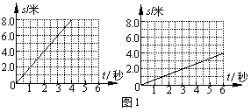
8．在图2所示的电路中，电源电压保持不变。R1或R2中的一个发生断路，闭合电键S，以下方法能检测出具体故障的是（）
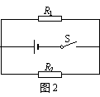
A．用完好的小灯替换R1B．用电压表并联在R2两端
C．用电流表串联在干路中D．用电流表串联在R1支路中
二、填空题(共23分)
9．家用日光灯标有“220V40W”的字样，该灯的额定功率为(1)瓦；家中电灯与电风扇之间是(2)连接的；测量家庭消耗电能的仪表叫(3)。
10．图3所示的情景主要表明了力能使物体发生(4)；当羽箭被射出后能在空中继续飞行，是因为羽箭具有保持(5)的性质；羽箭射入靶内对目标做功，是因为羽箭具有(6)。
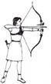
11．一杯质量为0.2千克的水放入冰箱内，一段时间后水温降低了10℃，则这杯水放出的热量为(7)焦；此过程中，水的内能将(8)(选填“减少”或“增加”)，这是通过(9)的方法改变了它的内能。[c水=4.2×103焦/(千克•℃)]
12．“玉兔”号月球车如果在月球表面匀速行驶2小时，可通过的距离为0.4千米，则它的速度是(10)千米/时；以月球为参照物，月球车是(11)的(选填“运动”或“静止”)；它通过(12)(选填“无线电波”或“声波”)接受北京指挥中心的指挥。
13．若10秒内通过某导体横截面的电荷量为2库，电流所做的功为6焦，则通过导体的电流为(13)安，此时导体两端的电压为(14)伏。当导体两端的电压为6伏时，导体的电阻为(15)欧。
14．如图4所示，两个底面积不同(SA<SB)的圆柱形容器内分别盛有A、B两种液体，它们对容器底部的压强相等，则两容器中液体的质量关系为mA(16)mB。若分别从两个容器内抽出相同质量的液体后，剩余液体对容器底部的压强关系为pA(17)pB。(均选填“大于”、“等于”或“小于”)
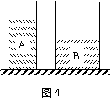
15．有一种磁性非金属材料叫铁氧体，某同学研究铁氧体的磁性与温度的关系。他在恒温箱顶部固定一个铁氧体，然后在铁氧体下方放一磁铁，实验现象如图5(a)所示，然后改变恒温箱的温度，观察到的现象如图5(b)、(c)所示。
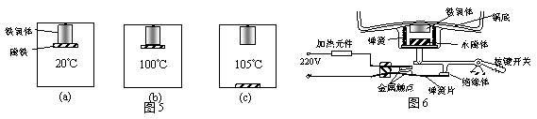
①根据图(a)、(b)和(c)及相关条件可以归纳得出结论：(18)。
②自动电饭锅就应用到了以上结论，图6为电饭锅的原理图，安装在发热盘(锅底)中央的温控器内部装有铁氧体、永磁体、弹簧等元件。煮米饭时，两个金属触点(19)(选填“接触”或“断开”)，加热元件工作；当锅底的温度升高到某温度时，永磁体与铁氧体(20)(选填“分开”或“吸引”)，加热元件停止工作。
三、作图题(共9分)
16．重为10牛的物体静止在水平面上，用力的图示法在图7中画出物体受到的支持力F。
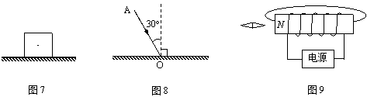
17．在图8中，根据给出的入射光线AO画出反射光线OB，并标出反射角及其度数。
18．根据图9中通电螺线管的N极，标出磁感线方向、小磁针的N极及电源的正、负极。
四、计算题(共24分)
请将计算过程和答案写入答题纸的相应位置。
19．某同学游泳时排开水的体积为0.05米3，求他受到的浮力大小F浮。
20．木块在大小为5牛的水平拉力作用下，10秒内在水平面上沿拉力方向前进2米，求这段时间内①拉力做的功W；②拉力的功率P。
21．某实心均匀圆柱体放置在水平地面上，其质量为20千克、体积为8×10-3米3、底面积为4×10-2米2。
①求圆柱体的密度ρ；
②求圆柱体对水平地面的压强p；
③水平面上还有A、B两个圆柱体(相关数据如表所示)，请将其中_____(选填“A”或“B”)圆柱体竖直叠放在另一个圆柱体的上部中央，使上圆柱体对下圆柱体的压强最大。求出此最大压强p
22．在图10所示的电路中，电源电压为18伏且不变，电阻R1的阻值为15欧，滑动变阻器R2上标有“50Ω1.5A”字样，所用电表为学校实验室常用电表。闭合电键S后，电流表的示数为0.4安。
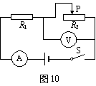
①求电阻R1两端的电压U1。
②求电阻R1消耗的电功率P1。
圆柱体 | 底面积 | 质量
A | S | 5m
B | 5S | m
③如果要使两电表的指针偏离零刻度线的角度相同，且电路能正常工作。
第一，不改变电表量程，移动滑片P能否满足上述要求；若能，请说明滑片P应向哪个方向移动；若不能，请简要说明理由。
第二，选择合适的电表量程，满足上述要求共有______种可能。请另选一种满足上述要求的情况：电流表量程0~____安，电压表量程0~_____伏，并计算当满足上述要求时，电路中的电流大小I。
五、实验题(共18分)
请根据要求在答题纸的相应位置作答。
23．图11所示的四种常用实验器材，其中用于测量物体质量的是(1)；用于测量力大小的是(2)；(c)图的器材应该(3)连接在电路中；为了使(d)图中的杠杆在水平位置平衡，应向(4)(选填“左”或“右”)调节平衡螺母。
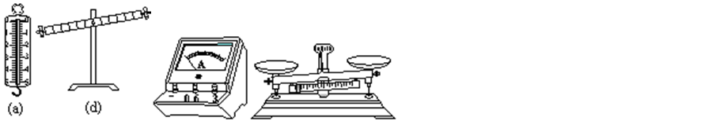
24．在探究“平面镜成像特点”的实验中，选用玻璃板代替平面镜的主要目的是便于(5)；为了使像看起来更清晰，最好在(6)(选填“较亮”或“较暗”)的环境中进行实验。在“验证凸透镜成像规律”的实验中，凸透镜的焦距可能为6厘米、12厘米或18厘米，当处于如图12所示位置时，在光屏上得到了清晰的烛焰像，可判断：这个像是(7)(选填“放大”或“缩小”)的；他所选用的凸透镜焦距为(8)厘米。
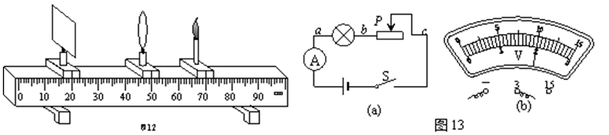
25．某同学做“测定小灯泡的电功率”实验，电源电压保持不变，标有“0.2A”、“0.3A”字样的小灯各一个。他选取其中一个小灯及相关器材连接好电路，并把滑动变阻器的滑片移至某一端点。闭合电键后，观察到电压表、电流表的示数分别为3伏和0.3安，然后调节滑动变阻器的滑片位置，使小灯正常发光，电压表的示数如图13(b)所示。
根据题中信息(9)可判断实验中选用的小灯标有(10)字样，在实验时电压表连接在图13(a)中的(11)(选填“ab”、“bc”或“ac”)两点，所用的电源电压为(12)伏，小灯的额定功率为(13)瓦。
26．小伟和小李研究物体浸入液体的过程中容器底部所受压强增加量Δp与哪些因素有关。所用相同的柱形容器底部都装有压强传感器，他们在容器中分别倒入一定量的水和酒精(ρ水>ρ酒)，然后将高H为0.1米的实心柱体缓慢放入液体中，逐步改变其下表面距液面的距离h，如图14所示，并将测量数据记录在表一和表二中。
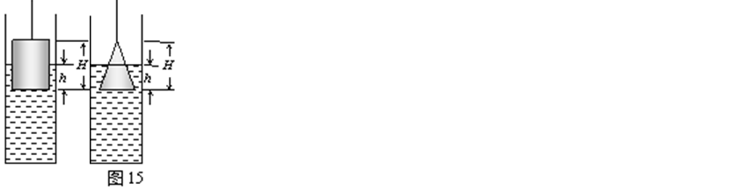
(1)分析比较表一或表二中液体对柱形容器底部压强增加量Δp与圆柱体浸入液体深度h的倍数关系及相关条件，可得出的初步结论是：当圆柱体浸入同种液体的过程中，(14)。
(2)分析比较实验序号(15)中液体对柱形容器底部压强增加量Δp与圆柱体浸入液体深度h及相关条件，可得出的初步结论是：当圆柱体浸入液体的过程中，浸入液体的深度h相同时，液体的密度越大，液体对柱形容器底部压强增加量Δp也越大。
(3)小李猜想：物体浸入同种液体中时，h的增加量相同，Δp的增加量也相同。小伟猜想：物体浸入同种液体中时，h的增加量相同，Δp的增加量与物体的形状有关。于是他们用等高的实心圆锥体在水中重复上述实验进行验证，如图15所示，测得的数据记录在表三中。
分析表三中的数据，(16)的猜想正确，由表三中的数据及相关条件可得出初步结论是：实心锥体浸入柱形容器的水中时，(17)。
如果用实心球重复上述实验，根据上述结论，可推理得出：实心球体浸入柱形容器的水中时，(18)。

